МАОУ средняя общеобразовательная школа № 42 г. Тюмени

Урок-игра
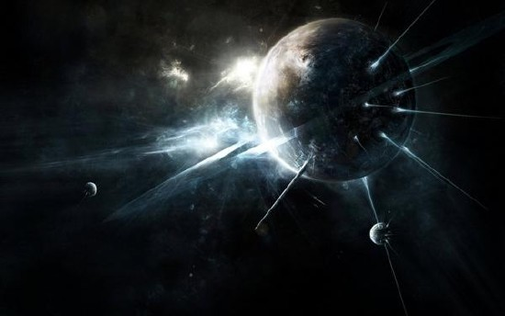
Межпланетное
математическое путешествие
2 класс

Учитель высшей категории,

Кутовая Ж.В.

Тема: Решение примеров и задач на усвоение таблиц умножения и деления.

Цель:
-Закрепить знание таблиц умножения и деления, формировать вычислительные навыки, активизировать умственную деятельность учащихся путём введения компьютерных технологий, игровых моментов, занимательных задач, нестандартных заданий.
- Развивать самостоятельность в решении примеров, уравнений, задач; память, логическое мышление, умение анализировать.
-Воспитывать интерес к изучению математики, чувство коллективизма.
Оборудование: демонстрационные таблицы, печатная основа для учащихся, карточки с заданиями для групповой работы, сигнальные диски, индивидуальные доски, медиа-проектор, персональный компьютер Power Point.
Тип урока: закрепление изученного.
Вид урока: урок-игра.
Место проведения: компьютерный класс.
Ход урока:
І. ОРГАНИЗАЦИЯ КЛАССА
1 слайд-заставка
Учитель: Звонок звенит и не смолкает,
Школьникам напоминает:
В класс скорее торопитесь,
На места свои садитесь,
Не забудьте поскорей
Поприветствовать гостей.
Дети: Прозвенел и смолк звонок, начинается урок.
Математику сейчас вам покажет 2 класс.
Учитель: А девиз у нас каков?
Дети: Больше дела – меньше слов.

ІІ. МОТИВАЦИЯ УЧЕБНОЙ ДЕЯТЕЛЬНОСТИ
УЧИТЕЛЬ: Сегодня я вас пригласила на урок математики в компьютерный класс не случайно. На наш сайт пришло сообщение из космоса. Вас приглашают на межпланетный математический конкурс.
-Хотите в космос полететь?
-Из космоса на Землю посмотреть?
-Но хватит ли терпения и сил?
Лишь тот кто математику учил, отправится в космический полёт. Вперёд, ребята, космос нас зовёт! Но на чём же мы полетим? Будьте внимательны, инопланетяне на наш сайт прислали подсказку. (загадка)
СЛАЙД 3:ракета с фото детей класса
УЧИТЕЛЬ: Я поздравляю ваш дружный экипаж. Сегодня вам пригодятся знания таблицы умножения, умения складывать и вычитать. Вам понадобятся внимание, трудолюбие, сообразительность при решении геометрических задач на планете Альфа; ум и смекалка при решении задач на планете Туманности; ловкость и быстрота в решении примеров, чтоб спасти галактику. И наконец, вы побываете на межпланетном конкурсе, где вашим помощником станет компьютер. А за правильные ответы в течение урока вы будете получать звёздочки. В конце урока подведём итог.

-Внимание! Объявляется предстартовая готовность. Начинаем тренировку, чтобы сильным стать и ловким.
ІІІ. ПОВТОРЕНИЕ И ЗАКРЕПЛЕНИЕ ИЗУЧЕННОГО
СЛАЙД 4: «Подумай и продолжи»
1)Числа при сложении называются…
2)Умножение – это …
3)Чтобы найти неизвестный множитель, ….
4)Периметр многоугольника – это…
5) Числа при вычитании называются ….
6)Чтобы узнать во сколько раз одно число больше другого,…
УЧИТЕЛЬ: Я вижу, что экипаж хорошо подготовился к полёту. Но выдержит ли ракета космическую нагрузку? Давайте произведём расчёты.
IV. УСТНЫЙ СЧЁТ (сигнальные диски)
УЧИТЕЛЬ: Заправить ракету топливом помогут ваши знания. Перед вами задачи – найти ошибку в примерах и устранить её. В этом вам помогут магнитные диски.
(Самостоятельная работа учащихся, затем – взаимопроверка)
Молодцы! Баки наши полны, ракета к запуску готова.

-Внимание! Пристегнуть ремни безопасности! Запустить двигатели! Включить контакт! 5, 4, 3, 2, 1 – пуск! Внимание! Взлёт! Наша ракета помчалась вперёд!

СЛАЙД 5: ракета в космосе, песня «Чем же мы не космонавты?»

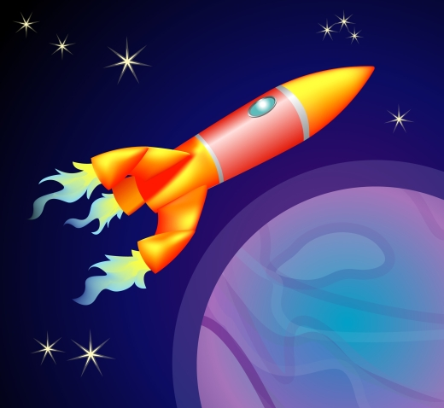

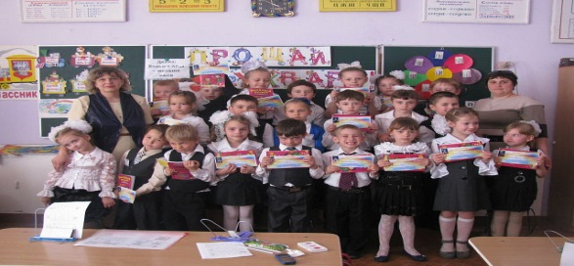

УЧИТЕЛЬ: Мы в открытом космосе. Определим маршрут нашего полёта. Предлагаю обратиться за советом к компьютеру. Чтобы получить информацию, нужно решить уравнения. А что значит – решить уравнение?
(Найти то значение х , при которых равенство будет верным.) Для получения информации нам нужны 2 человека, которые, решив уравнение, смогут определить космическую широту и долготу. (2 ученика решают уравнения на компьютере.) Лидеры групп покажут свои знания в полёте (у доски решают примеры на умножение в компьютерной игре «Математический космодром»)
СЛАЙД 6: компьютерная игра
Мы уже знаем правильный курс: 36, 12. И я уже слышу позывные одной из загадочных планет – Альфа.

СЛАЙД 7: планета Альфа
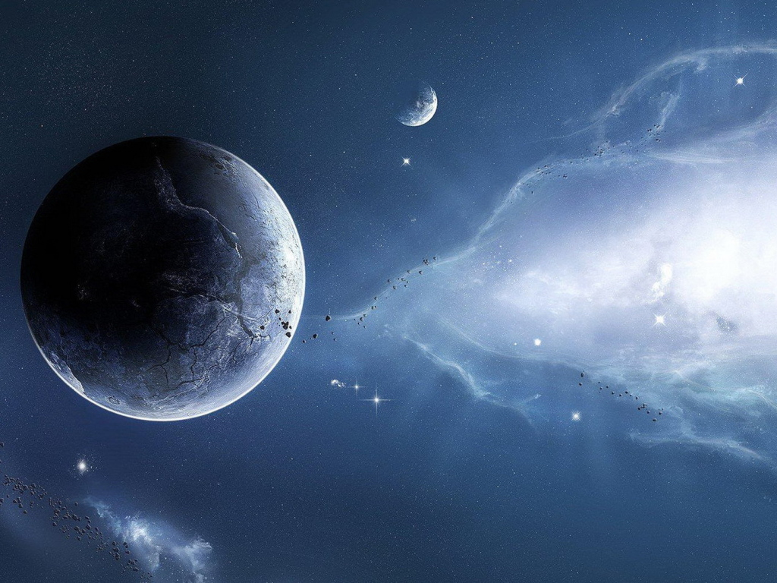
Планета Альфа
ВИДЕОРОЛИК: (робот) Здравствуйте, уважаемые космические путешественники! Я – робот Альфолоид. Очень рад вас видеть на нашей геометрической планете Альфа. Удивительная наша планета, фигуры и линии здесь живут. Их меряют, чертят и узнают. Можем узнать мы периметр, площадь, длину, ширину, диаметр, радиус и высоту. А что вы знаете о геометрии?
УЧИТЕЛЬ: О геометрических фигурах группы детей подготовили творческие проекты.
V. ПРОВЕРКА ДОМАШНЕГО ЗАДАНИЯ
СЛАЙД 8: проект «Загадочная фигура»
ДЕТИ: 1.Ты на меня, ты на него,
На всех нас посмотри.
У нас всего, у нас всего по три.
2.Если внимательно посмотреть на карту, провести воображаемую линию от Бермудских островов к острову Пуэрто – Рико, к побережью острова Флорида, а затем вернуться, тоже получится треугольник. Эта местность так и называется – Бермудский треугольник, место, где загадочно исчезают корабли и самолёты.
3. Тихо и красиво может быть на побережье острова. Но оно может выглядеть и так.
4.Возможно кто-то из нас, повзрослев, займётся загадками природы нашей планеты и раскроет тайну Бермудского треугольника.
СЛАЙД 9: Проект «Волшебный квадрат»
1.Он давно знакомый мой,
Каждый угол в нём прямой.
Все четыре стороны одинаковой длины.
Вам его представить рад.
А зовут его – квадрат.
2. Квадрат часто встречается в жизни на нашей планете. Перед вами – одно из 7 чудес света – Пирамида Хеопса. Эта крупнейшая из египетских пирамид сохранилась до наших дней. А в основании пирамиды – квадрат.
3.Посчитай, сколько здесь квадратов.
4.Если у крышки квадратного стола отпилить 1 угол. Сколько останется?
УЧИТЕЛЬ: А теперь откройте свои бортжурналы и отметьте дату путешествия.
VI. РАБОТА В ПЕЧАТНОЙ ОСНОВЕ.
-Как настроение в полёте? (раскрасить солнышко или астероид)
-что общего в днях недели и чудесах света?
-(каллиграфическая минутка – 7)
-Математическая цепочка (решение и самопроверка)
СЛАЙД 10:Самостоятельная работа по вариантам (нахождение Р треугольника и квадрата)
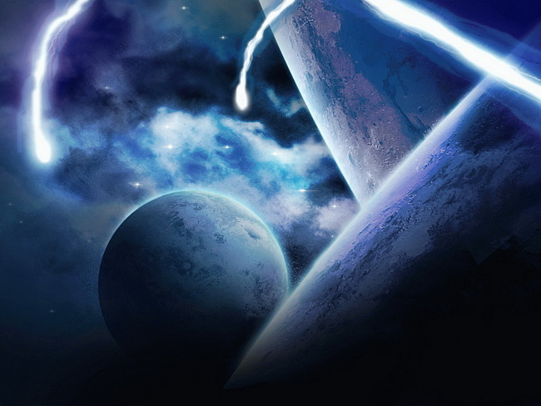
4см
A 4см D
4 см
4см
В С
3 см
3 см
А
В С
3см
САМОСТОЯТЕЛЬНАЯ РАБОТА
І в. ІІ в.
УЧИТЕЛЬ: Вы хорошо справились с заданиями планеты Альфа и мы можем продолжить путь.

СЛАЙД 11: «Планета Туманности»
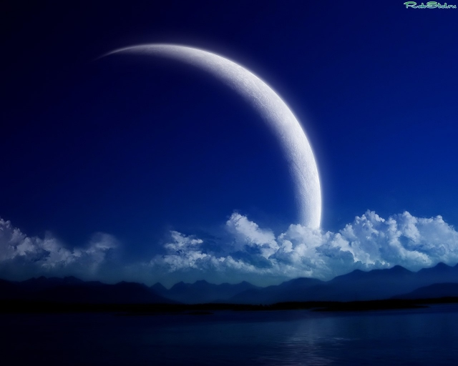
«ПланетаТуманности»

УЧИТЕЛЬ: На пути нашей космической эскадры подаёт сигналы планета Туманности. Внимание на экран!
ВИДЕОРОЛИК «Инопланетяне»
-Здравствуйте, юные интеллектуалы! Вас приветствует планета Туманности. Мы обожаем тайны, задачи, головоломки. Добро пожаловать на наш кросс-вопрос. Не бойтесь вопросов, решайте задачи. Участникам кросса желаю удачи!
УЧИТЕЛЬ: На экране – первая задача кросс – вопроса.
Слайд 12: задача-рисунок.
Самостоятельное решение задачи, самопроверка.

Слайд 13: ЗАДАЧА
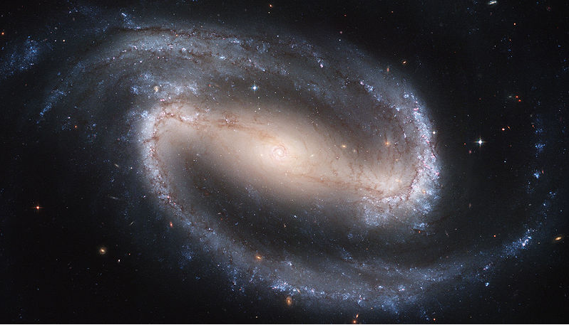
+
.
.
.
ЗАДАЧА
Для исполнения звёздного танца
на свои орбиты вышли
2 созвездия по 9 звёзд и 3 созвездия по 8 звёзд. Сколько всего звёздочек приняли участие в звёздном танце?

-Какой вопрос задачи?
-Можно сразу ответить?
-Это простая или составная задача?
-Давайте разделим задачу на две простых.
-Каким действием решается первая простая задача? Вторая?
-Какой из блок-схем подойдёт к решению этой задачи?
-Какие главные слова понадобятся для составления краткой записи?
-Решите задачу самостоятельно.

СЛАЙД 14: ПРОВЕРИМ – САМООЦЕНКА.
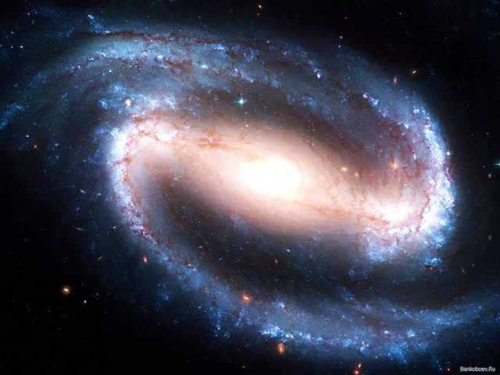
?зв.
ПРОВЕРИМ:
2 созв. – по 3 зв.
3 созв. – по 8 зв.
Решение:
1) 3 * 2 + 8*3 =30 (зв.)
Ответ: 30 звёздочек приняли участие в звёздном танце.

VII. РЕШЕНИЕ ЛОГИЧЕСКИХ ЗАДАЧ. РАБОТА В ПАРЕ.
(индивидуальные доски)
VIII. ФИЗМИНУТКА (музыкальная)
IХ. ДИФФЕРЕНЦИРОВАННАЯ РАБОТА.
УЧИТЕЛЬ: Внимание! На борту – аварийная ситуация, загрязнение космического пространства, большая негативная энергия. Срочно нужна ваша помощь.
ВИДЕОРОЛИК «ТРЕВОГА»
-За 1 минуту нужно успеть решить примеры и вывести корабль из опасной зоны. Очень важно рассчитать свои силы и выбрать нужный вариант, чтобы получить одну, две или три звёздочки.
СЛАЙД 15: ПРОВЕРКА.
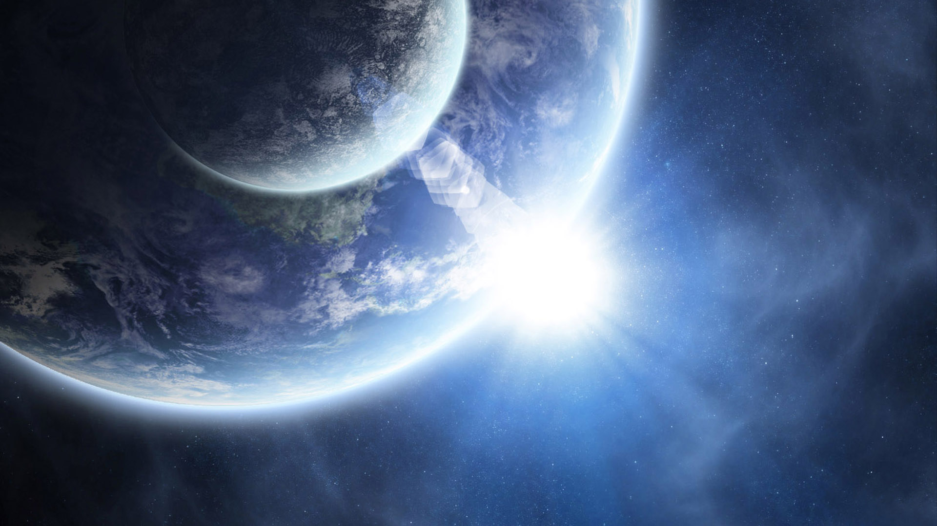
27: 3
43- +10= 88-(21+19)= 25+67=

35:5
* 4+8 = 3*7+60-24= 8*9=

9 * 5 6* 7
+ = 8*5+ 45:5= 64:8=

7*4 42:6
+ = 6*8+4*8= 9*6=

УЧИТЕЛЬ: На борт нашего корабля уже поступают зашифрованные сигналы. На пути видна планета, а там и город Космоград,
Каждый в нём красив и молод, и примерам всегда рад.
Но вычисления производят только на компьютере.
Смотрите, здесь друзья с других планет.
Им, как и вам, по 8 лет.
Пускай они расскажут нам,
Чему в начальной школе учат там.
СЛАЙД 16: ПЛАНЕТА
ВИДЕОРОЛИК : ФИЛЬМ, В КОТОРОМ РОЛИ ИСПОЛНЯЮТ ДЕТИ КЛАССА.
- Привет с планеты Сириус Вам!
Конечно, школы есть и там.
Наш классный кабинет – овальный,
Но это в школе лишь начальной.
А в старших классах – круглой формы залы,
А на уроках мы решали и считали.
2) У нас все окна - треугольной формы,
А буквы учим до сих пор мы.
И цифр у нас не 10, как у вас. А 50!
Весь 1 класс мы их с большим трудом запоминаем,
По пальцам долго мы считаем.
Зато у нас все дети летать умеют на планете.
3)Мы рады в космосе существ разумных встретить,
Мы с Бронса прилетели на ракете.
Мы в классе пишем на оранжевой доске,
При этом с места не встаем, а водим лазерным лучом.
4) Звонка в конце уроков у нас нет,
А просто в лампочках мигает свет.
На наших партах можем мы летать.
Закончился урок, летим мы отдыхать!
Добро пожаловать на конкурс юных математиков!
Х.РАБОТА НА КОМПЬЮТЕРЕ.
-Какие правила поведения вы должны выполнять, сидя за компьютером?
-Какие правила работы вы знаете?
-Распределитесь на группы по цвету своих значков, подойдите к своим компьютерам.
ХІ. МИНУТКА РЕЛАКСАЦИИ
-Закройте глазки, представьте звёздное небо, посчитайте до пяти, откройте глаза и приступайте к работе, используя алгоритм.
-Работа в программе «Ступеньки к информатике»
-Поблагодарим глазки за работу.
-ФИЗМИНУТКА «ЗВЕЗДОЧЁТ»
XI. РАБОТА В ГРУППЕ.
«Защити свою планету» (уч-ся группы решают пример, а потом все вместе расшифровывают слово. Лидер выходит к доске, находит рисунок к этому слову и прикрепляет к плакату «Планета Земля»)
XIII. ОБОБЩЕНИЕ, СИСТЕМАТИЗАЦИЯ ЗНАНИЙ.
ВИДЕОРОЛИК «ПЛАНЕТА ЗЕМЛЯ»
УЧИТЕЛЬ: Как красиво украсили вы нашу планету. А получилось это потому, что вы работали дружно. И если мы будем жить в мире и согласии, наша планета Земля всегда будет расцветать. Любуйтесь её красотой и любите её!
Космос – дорога без конца, но пора возвращаться домой. Сегодня вы показали хороший результат и попали под звёздный дождь оценок. Посчитайте ваши звёздочки и выставьте итоговую оценку.
-Какое у вас сейчас настроение? (отмечают)
- А что делают люди, когда падает звезда? Загадайте и вы свою мечту.
-Что нужно, чтобы мечты сбывались?
XIV. ИТОГ УРОКА.
СЛАЙД 17: «Что узнали?»
-Я всем желаю, чтоб ваша звезда удачи всегда вела вас по дороге жизни. Экипаж был дружным и весёлым. В эфире – позывные школы №42. Ложимся на обратный курс.
ВИДЕОРОЛИК: ракета улетает домой.
УЧИТЕЛЬ: Вам понравился урок? А задания урока?
XV.ДОМАШНЕЕ ЗАДАНИЕ
УЧИТЕЛЬ: Наш урок показал, что не только ум и находка помогли вам справиться с заданиями, но и умение прийти друг к другу на помощь.

